**Aufgabe 1:**

Schau dir die folgenden Codes an und erkläre sie in vollen Sätzen.

|  |  |
| --- | --- |
| Code | Erklärung |
|  |  |
|  |  |

**Aufgabe 2:**

Lies dir die folgenden Erklärungen durch und fülle die Blöcke entsprechend aus, bzw. zeichne die Blöcke selbst grob.

|  |  |
| --- | --- |
| Code | Erklärung |
|  | Wenn die Farbe Grau berührt wird, Sage „Hallo“ für 9 Sekunden |
|  | - Schalte den Malstift an  - zeichne vier Mal eine Linie von 100 Schritten und anschließend 90 Grad Rechtsdrehung  *Das brauchst du dafür:* |

Übersetze die folgenden Dezimalzahlen in Binärzahlen: 5, 63, 300, 967

Übersetze die folgenden Binärzahlen in Dezimalzahlen: 1011, 101101, 1111111, 11010111010

Fehlerhaftes Flussdiagramm korrigieren.

Aufgabe Codes:

„1134“ nenne drei mögliche Bedeutungen dieses Codes.

Wie könntest du herausfinden, was dieser Code bedeutet?

Codierung in Flaggen (Winkeralphabet).

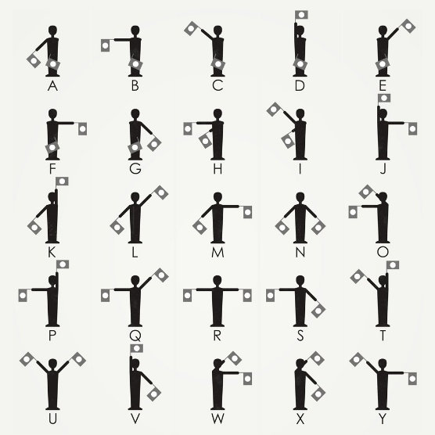

Was bedeutet…